МУНИЦИПАЛЬНОЕ БЮДЖЕТНОЕ ОБЩЕОБРАЗОВАТЕЛЬНОЕ УЧРЕЖДЕНИЕ «СРЕДНЯЯ ОБЩЕОБРАЗОВАТЕЛЬНАЯ ГОРОДИЩЕНСКАЯ ШКОЛА С УГЛУБЛЕННЫМ ИЗУЧЕНИЕМ ОТДЕЛЬНЫХ ПРЕДМЕТОВ»

Всероссийский конкурс «Юные исследователи окружающей среды»
Номинация Зоология позвоночных животных

Тема: ОСОБЕННОСТИ НАСЕЛЕНИЯ ПТИЦ
ПОЙМЫ РЕКИ БОРОВАЯ ПОТУДАНЬ СЕЛА ВЛАДИМИРОВКА
СТАРООСКОЛЬСКОГО РАЙОНА
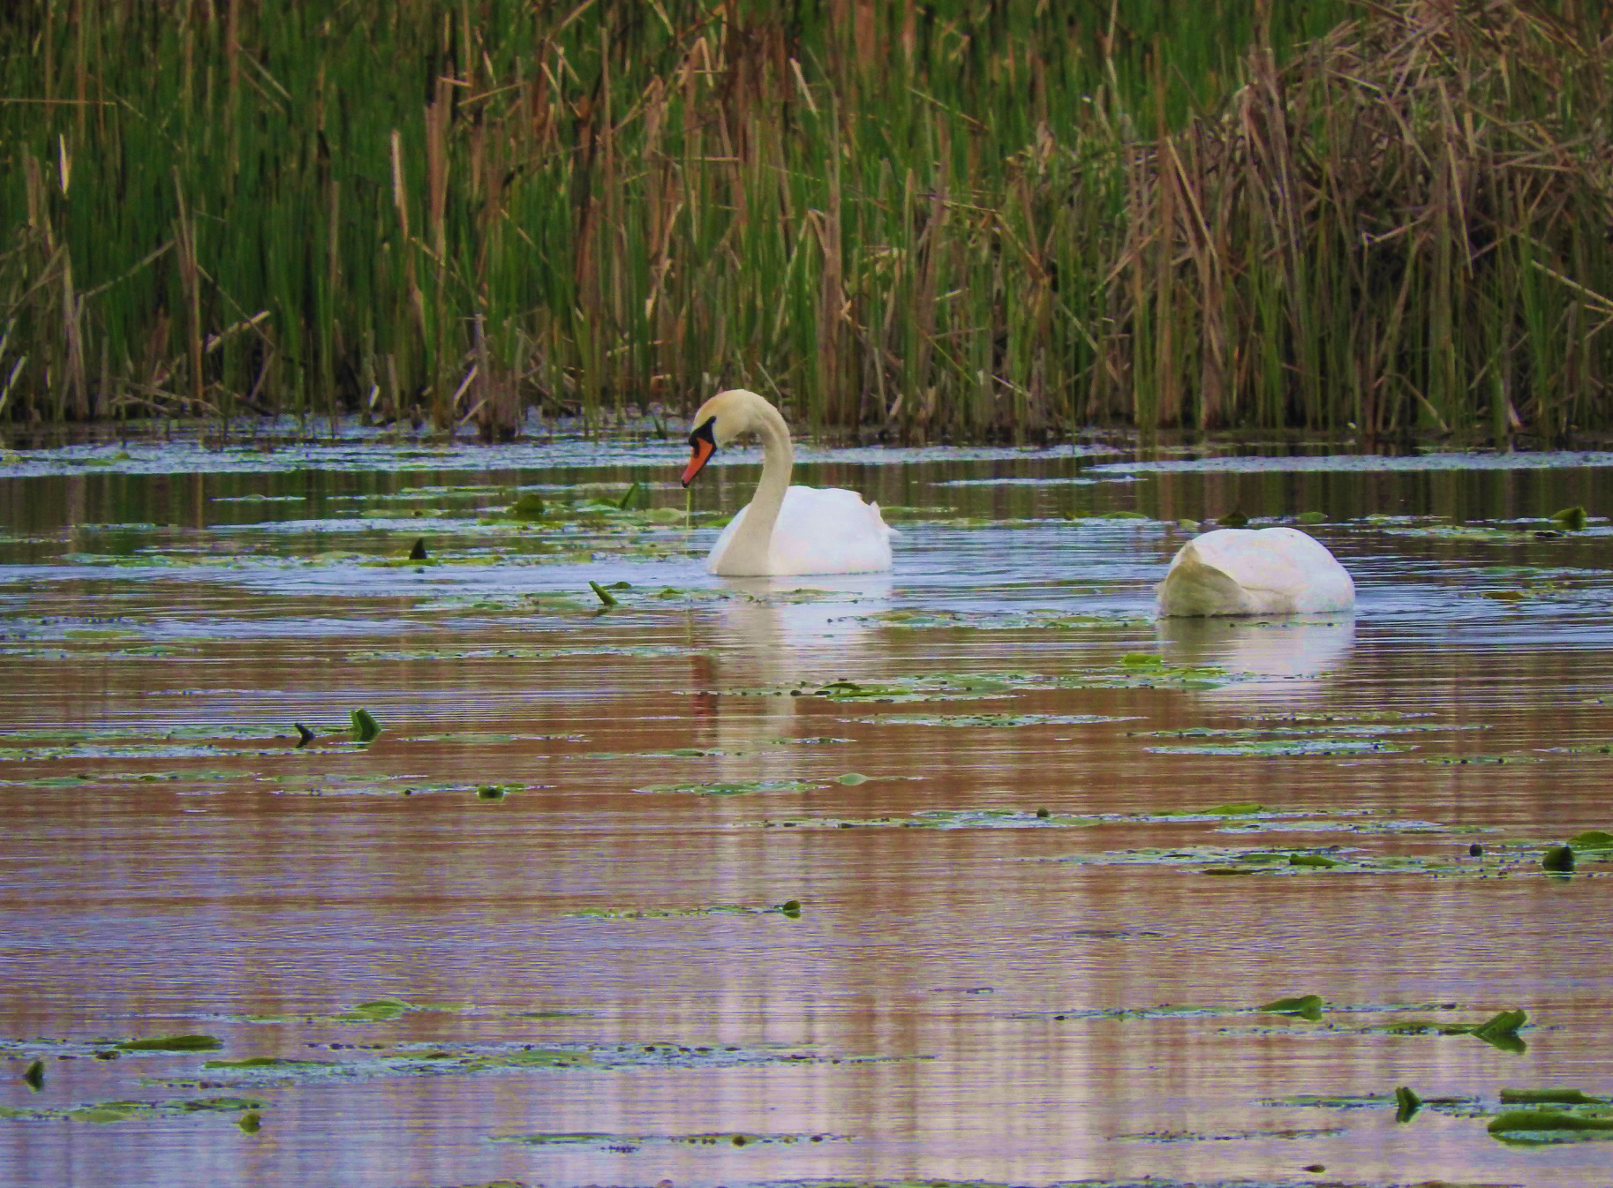
Хрипуновой Юлии Сергеевны,
МБОУ «Городищенская СОШ с УИОП»
9 класс

Научный руководитель: Трофимова Александра
Владимировна, учитель биологии и географии

2018

ВВЕДЕНИЕ
Актуальность. Значение фауны региона – необходимый биологический фундамент для организации правильной эксплуатации ресурсов диких животных, охраны здоровья человека и решения проблем охраны природы. В настоящее время когда данные об ареалах и общее представление об уровнях численности основных видов животных, уже имеется [1], встает новая задача – конкретизация знаний о кружеве ареалов, численности и особенностях отдельных популяций. Этот современный этап фаунистических исследований получил название «инвентаризации фауны». Подобные исследования особенно важны сейчас, когда очень интенсивно идет процесс изменения ландшафтов человеком, в результате чего многие виды исчезают или уменьшается их численность, изменяется образ жизни; а некоторые получают преимущественные условия для развития. В наши дни нет такой области орнитологии, где бы нельзя было проследить разрушительного влияния человека на окружающую среду [4]
Изменения параметров, характеризующих состояние водно-болотных птиц (например, структуры орнитокомплексов, численности отдельных видов и т. п.), могут служить сигналом о негативных явлениях не только в конкретном месте их обитания, но и в комплексе местообитаний на обширной территории и даже в биосфере в целом. Поэтому водоплавающие птицы могут быть использованы в качестве биоиндикатора, так как их легко визуально наблюдать.
На протяжении нескольких лет группа учеников Старого Оскола занимается изучением экологии птиц на отдельных участках района, мы в своей работе продолжили исследование орнитофауны Старооскольского района взяв ранее не изученную территорию поймы реки Боровая Потудань в селе Владимировка.
Цель работы: изучить особенности населения птиц территории поймы реки Боровая Потудань села Владимировка Старооскольского района
Задачи:
- Изучить видовой состав птиц водоема и его окрестностей
- Определить количественный состав водной и околоводной групп птиц в гнездовой период 2018 года.
- Выявить птиц требующих особого внимания, занесенных в Красную книгу РФ, Белгородской области и SPEC.
Предметом исследования является водоём и прилегающая к нему территория села Владимировка.
Объектом исследования является популяция птиц, населяющих исследуемый участок.
Гипотеза: предположим, что зарастающая пойма реки Боровая Потудань, не смотря на достаточно открытое месторасположение, может привлекать птиц, имеющих какой-либо статут охраны.
Новизна. В данной работе впервые составлен список видов птиц, гнездящихся на исследуемой территории. Определен статус пребывания и статус охраны птиц, населяющих территорию.
Практическое значение. Собранные материалы могут быть использованы в качестве основы будущих кадастровых исследований на территории Старооскольского района, специальных работ по изучению различных групп и отдельных видов птиц. Кроме того, они полезны с точки зрения дальнейшего развития сети особо охраняемых природных территорий и стратегии охраны редких видов.

МЕТОДИКА ИССЛЕДОВАНИЙ
Для наблюдения за птицами использовали:
- Бинокль (20х)
- Полевой дневник
- Фотоаппарат (Nikon Coolpix p610)
- Диктофон
- Компас
В полевой дневник заносили основные сведения о наблюдениях, проведенных в природе:
- Дату (число/месяц/год), время наблюдений и погодные условия в день наблюдения;
- Место наблюдения
- Вид птиц или характерные особенности
- Возраст птицы (взрослая, птенец);
- Характер пребывания
- Тип биотопа, где зафиксирована встреча;
- Количество особей
Виды птиц определяли с помощью:
- Определителей птиц (Рябицев В.К. «Птицы Урала» и «Определитель птиц фауны СССР» Второв, Дроздов)
- Справочник «Всё о птицах России»-Вильнюс,2014
- Аудиозаписи голосов птиц
Для разделения птиц на группы использовали справочник «Птицы – обитатели озер, болот и рек» - автор Зауэр Ф.
Наблюдения проводили в течение трех лет по единой методике, что позволило получить достоверно сравниваемые результаты по структуре населения птиц, выявить общие закономерности и различия орнитофауны водоема. Для наблюдений за пернатыми чаще выбирали утренние часы, так как в это время птицы особенно активны – их легко и услышать, и увидеть. В вечернее время учет птиц проводили с помощью диктофона, записывая и изучая их голоса. Выбор тех или иных методов определяется прежде всего задачами конкретного исследования, материальными и временными возможностями, числом и профессиональным уровнем учетчиков. Большую роль играют также природные особенности районов учета, сезон года, экологическая специфика учитываемых птиц. Количественный учет птиц в подавляющем большинстве случаев приурочен к гнездовому периоду. В это время птицы наиболее тесно связаны с определенной территорией благодаря видоспецифическим требованиям к местам строительства гнезд, сбора корма для себя и птенцов, укрытий, водопоев, демонстрации брачного поведения. Благодаря многообразным связям с другими компонентами биогеоценозов в это время птицы – важный функциональный элемент конкретных природных комплексов. Население птиц может служить одной из характеристик структуры этих биогеоценозов. Кроме того, высокая звуковая и двигательная активность птиц в этот период позволяет учитывать их с наибольшей полнотой. Под полнотой учета понимается отношение учтенных птиц к общему числу реально обитающих на исследованной территории.
Методы относительного учета применяют прежде всего при изучении фауны для получения сведений о биотопических предпочтениях отдельных видов или групп видов. Здесь применяются балльные оценки численности птиц. Кроме того, эти методы позволяют выяснить пространственную и временную динамику населения птиц при минимальных затратах труда. Эти методы используются при учете птиц, размещающихся вдоль каких-то ландшафтных границ, при учете мигрирующих птиц, при посещении птицами водопоев, мест скопления массового корма, во время брачных игр, токования и др. Эти методы характеризуются большей простотой проведения, малыми затратами времени на подготовительные работы о обработку полученных данных. Они доступны и начинающим орнитологам, и любителям.
Гнездящихся птиц учитывали в период, когда обнаруживаемость большинства видов наивысшая. В условиях нашей полосы это период примерно с 20 мая по 20 июня. В это время птицы наиболее тесно связаны с определенной территорией, благодаря видоспецифическим требованиям к местам строительства гнезд, сбора корма для себя и птенцов, укрытий, водопоев, демонстрации брачного поведения.
Пролетный период включает осеннюю и весеннюю миграции птиц. В условиях нашей полосы весенний пролет продолжается с начала марта до середины мая. Осенняя миграция начинается с середины августа до середины октября.
Статус охраны обнаруженных видов птиц определяли, используя список животных Красной книги РФ, Белгородской области и SPEC (уязвимые виды Европы). Статус охраны определяли, используя список Красной книги РФ, Белгородской области и SPEC.
Экспертами европейского отдела BirdLife Internation был проанализирован статус сохранности всех видов птиц, обитающих в Европе, и составлен перечень видов, требующих первостепенных мер охраны. В результате этой работы выделено 4 категории видов, характеризующихся разным статусом сохранности в Европе:
SPEC 1- категория, в которую входят виды, находящиеся под глобальной угрозой исчезновения, а также виды, которые в будущем могут попасть в эту группу (Globally Theatened, Conservation Dependent, Data Deficient). В Европейской России к этой категории относиться 13 видов.
SPEC 2-виды, состояние которых в Европе неблагополучно, а ареал находится преимущественно в Европе. В Европейской России к этой категории относится 24 вида птиц.
SPEC 3- виды, состояние которых в Европе неблагополучно, но основной ареал лежит за пределами Европы. В Европейской России к этой категории относится 99 видов птиц;
SPEC 4 – виды, состояние которых в Европе благополучно, но основной ареал сосредоточен в Европе. В Европейской России к этой категории относится 62 вида птиц
В Красной книге РФ шесть категорий статуса:
- — вероятно исчезнувшие. Таксоны и популяции, известные ранее с территории (или акватории) Российской Федерации и нахождение которых в природе не подтверждено (для беспозвоночных — в последние 100 лет, для позвоночных животных — в последние 50 лет).
1 — находящиеся под угрозой исчезновения. Таксоны и популяции, численность особей которых уменьшилась до критического уровня таким образом, что в ближайшее время они могут исчезнуть.
2 — сокращающиеся в численности. Таксоны и популяции с неуклонно сокращающейся численностью, которые при дальнейшем воздействии факторов, снижающих численность, могут в короткие сроки попасть в категорию находящихся под угрозой исчезновения.
3 — редкие. Таксоны и популяции, которые имеют малую численность и распространены на ограниченной территории (или акватории) или спорадически распространены на значительных территориях (акваториях).
4 — неопределённые по статусу. Таксоны и популяции, которые, вероятно, относятся к одной из предыдущих категорий, но достаточных сведений об их состоянии в природе в настоящее время нет, либо они не в полной мере соответствуют критериям всех остальных категорий.
5 — восстанавливаемые и восстанавливающиеся. Таксоны и популяции, численность и распространение которых под воздействием естественных причин или в результате принятых мер охраны начали восстанавливаться и приближаются к состоянию, когда не будут нуждаться в срочных мерах по сохранению и восстановлению.

РЕЗУЛЬТАТЫ ИССЛЕДОВАНИЙ И ИХ ОБСУЖДЕНИЕ
Характеристика Старооскольского района
Сельскохозяйственные поля с наличием разновозрастных лесных полос и залежных участков, нагорные дубравы, байрачные леса, ленточные пойменные леса (преимущественно ивняки), влажные и суходольные пойменные луга на различных стадиях сукцессий, степные участки по балкам, берега рек, пойменные озёра, ручьи по балкам, искусственные водоёмы (пруды, в том числе рыборазводные; заполненные водой промышленные карьеры), колхозные сады, приусадебные участки в сельских населённых пунктах, сады, парки, скверы и т.п., зона жилой и прочей застройки в различных по размерам населённых пунктах.
Характеристика района исследования.
Потудань является правым притоком реки Дон. Верхняя часть реки до впадения в неё Каменки носит название Боровая Потудань. Общее направление течения - с запада на восток. Долина реки слабо извилиста. Зарастающая пойма реки с площадью зеркала – 31 га (приложение 1), с северной стороны граничит с селитебным районом, а с южной с небольшим участком не используемой под посадку с\х культур земли. На расстоянии около 500 м проходит автотрасса.
Результаты исследования особенностей населения птиц территории поймы реки Боровая Потудань Старооскольского района.
Исследование орнитофауны территории поймы реки Боровая Потудань в селе Владимировка начали с апреля 2016 года и продолжали до сентября 2018. За период исследования водоем посетили 17 раз с начала апреля по конец сентября (приложение 2), поэтому зафиксированные птицы относились к гнездовому и пролетному периоду. Изучая структуру орнитофауны определяли видовой состав всех птиц, встреченных в окрестностях исследуемого водоема, а подробный количественный учет проводили только для птиц водно-болотной группы в гнездовой период. Учитывая относительно небольшую площадь территории и его ландшафтную особенность позволяет выявить визуально и по голосам практически всех обитающих на нем птиц. Наблюдения проводили с трех точек-возвышенностей (приложение 1) в бинокли с 20х увеличением, таким образом производили подсчет всех птиц. Всего за период исследования на участке встречено 58 видов птиц, относящихся к 12 отрядам (приложение 3)

Рассмотренные нами виды птиц можно отнести к трем группам [4]:
Водоплавающие птицы - несистематическое определение птиц, ведущих водный образ жизни. К ним не относятся все те птицы, которые охотятся в водной сфере, а лишь птицы, умеющие держаться на поверхности воды. За период исследования на исследуемой территории к этой группе относятся 14 видов птиц, относящихся к 4 отрядам (поганкообразные, гусеобразные, чайковые, курообразные). На водоеме зафиксировано 6 видов, относящихся к отряду Чайкообразные, 5 видов – отряд Гусеобразные, отряд Поганкообразные – 2 вида и Курообразные – 1 вид (приложение 4).
Околоводные птицы – несистематическое определение птиц, ведущих околоводный образ жизни, но не умеющие держаться на поверхности воды. Водные пространства их привлекают своей кормностью и хорошими условиями для постройки жилья. За период исследования на исследуемой территории к этой группе относятся 13 видов птиц, относящихся к 7 отрядам. На водоеме зафиксировано 4 вида, относящихся к отряду Соколообразные, 4 вида – отряд Аистообразные, отряды Журавлеобразные, Стрижеобразные, Воробьинообразные, Курообразные по одному виду и Ржанкообразные – 2 вида (приложение 4).
Птицы агроландшафтов – это птицы которые обитают вблизи небольших населенных пунктов.
Наблюдая в период исследования орнитофауну водоема села Владимировка выявили 58 видов птиц. 7 видов (рыжая цапля, лебедь-кликун, курганник, серый журавль, щегол, чибис) из всех зафиксированных на наблюдаемом участке отмечались только в период весенней миграции (апрель). Из общего списка видов птиц исследуемой территории к группам водного и околоводного пространства относятся 28. Несмотря на то, что в нашем исследовании нас больше интересовали птицы водоема, нам достаточно часто встречались птицы других групп (птицы агроландшафтов, птицы населенных пунктов, птицы леса), но не учитывать их мы не могли, к ним относятся 31 вид, относящихся к 6 отрядам. Отряд Воробьинообразные включает самое большое количество видов – 22.
В 2018 году провели количественный учет птиц водной и околоводной группы в гнездовой период. Получили следующие результаты:
- В период гнездования на пойме реки Боровая Потудань села Владимировка зафиксировано 88 особей птиц водной и околоводной группы, относящихся к 23 видам и 9 отрядам.
Вычислили долевое участие каждого вида интересующей нас группы и (приложение 5) получили следующие результаты:
- Доминирующим видом в гнездовой период является чирок-трескунок и составляет 14,5% (12 ос.) от общего числа особей, субдоминантом является лысуха – 12% (10 ос.) и черная крачка – 9.5% (8 ос.). Самыми малочисленными являются виды: погоныш (1,2%), перевозчик (1,2%), обыкновенный зимородок (1,2%) и черный коршун (1,2%) (приложение 5)
Проанализировав полученный список орнитофауны района исследования выяснили, что 2 вида занесены в Красную книгу РФ. Курганник зафиксирован 09.04.2017, пролетал над селом Владимировка. Нами были сделаны несколько фотографий, которые мы отправили специалистам-орнитологам для подтверждения этого вида (приложение 13). В июле 2017 года 2 особи орлана-белохвоста (приложение 9) в полдень пролетали высоко над водоемом в том же районе, по сделанным фотографиям птицы хорошо узнаваемы.
Изучив Красную книгу Белгородской области определили, что 5 видов имеют различную категорию охранного статуса (лебедь-шипун, белый аист, серый журавль, курганник, орлан-белохвост) и 2 вида в списке кандидатов на место в региональной Красной книге (черный коршун и белощекая крачка). 6 особей серого журавля в конце апреля 2016 года двое суток кормились в окрестностях поймы реки. Пара аистов 5 мая кружилась над селом, но на его территории так и не обосновалась. 2 особи были зафиксированы 2 июля 2018 года, стояли на поле в окрестностях села.
Лебедь-шипун в Красной книге Белгородской области числится под категорией номер пять. Отмечается постоянное расширение ареала этих лебедей, местами это уже довольно обычная птица [4]. В своей работе изучили количественный состав данного вида за три года и получили следующие результаты:
В 2016 году весной зафиксировали 23 особи. В гнездовой период на водоеме осталась пара птиц, которая вывела 5 птенцов.
В 2017 году весной зафиксировано 32 особи. В гнездовой период на водоеме осталось 5 особей, из них одна пара вывела 7 птенцов. Рассматривая фотографии нашли на одной из них интересную находку, молодой лебедь-кликун среди шипунов (приложение 7). Фото сделано 22 апреля 2017 года.
В 2018 году посещая пойму реки 06.04.2018 году зафиксировали 6 особей лебедя-шипуна которые находились на замерзшем водоеме не далеко от рыбаков. В пролетный период в этом году отметили 17 особей, в гнездовой период 3 особи. Лебеди на протяжении всего лета и до 20 сентября держались вместе. В этом сезоне ни пары, ни птенцов не было.
Следовательно, популяция лебедя-шипуна весной образует скопления на исследуемой пойме реки, затем расселяется на другие участки. Численность особей по годам не стабильна, в 2016, 2017 годах наблюдали брачное поведение птиц. 20 сентября 2018 года проводя учет птиц слышали три выстрела на водоеме. После чего из зарослей камыша выплыли испуганные лысухи (8 особей), лебеди тоже отреагировали на выстрелы, резко отплыв в противоположную сторону берега. Из беседы с местными жителями выяснили, что «бывает и стреляют». Может быть одной из причин отсутствия пары, которая выводила птенцов два года подряд, является фактор беспокойства. Для того чтобы сделать точные выводы нужно продолжать наблюдения за этим участком в селе Владимировка.
22 вида (приложение 3) от общего списка видов птиц исследуемого участка относится к группе SPEC к различным категориям сохранности вида:
- 3 категория – 14 видов (лебедь-кликун, лебедь-шипун, чирок-трескунок, рыжая цапля, серый журавль, белый аист, гоголь и др.)
- 4 категория – 7 видов (погоныш, вяхирь, болотная камышевка, деревенская ласточка и др.)
Проанализировав результаты практической работы своего исследования, мы делаем следующие выводы:
Данный водоем привлекает население птиц, в том числе и особо охраняемых. Считаем, что постоянный приток воды заносит сюда большое количество органических и минеральных веществ, поэтому здесь довольно быстро образуется очень богатая подводная флора. В исследуемом водоеме изменения уровня воды не значительны, поэтому здесь удобное место для строительства гнезд. Причиной присутствия на территории поймы реки Боровая Потудань особо охраняемых и наиболее распространённых птиц водного и околоводного пространства является соответствующая кормовая база: животный мир и растительность водоема и его окрестностей.
ВЫВОДЫ
- На исследуемой территории зафиксировано 58 видов птиц из 12 отрядов.
- На водоеме в пролетный период отмечено 28 видов птиц водной и околоводной группы, в гнездовой период 23 вида. Самый многочисленный вид чирок-трескунов, в гнездовой период зафиксировано 12 особей, что составило 14%. Субдоминантом является лысуха-11,4%. Особи шипуна с апреля по первую часть мая образуют скопления на водоеме. Численность на исследуемом участке не стабильна и требует дальнейшего изучения проблемы.
- Проанализировав список видов данного участка выяснили, то 2 вида занесены в Красную книгу РФ (курганник и орлан-белохвост). 5 видов в Красную книгу Белгородской области, 2 вида (черный коршун и белощекая крачка) в списке кандидатов на место в региональной Красной книги и 22 вида относится к 3,4 категории списка сохранности в Европе SPEC (виды Общеевропейской Природоохранной Значимости).

ЗАКЛЮЧЕНИЕ
Птицы водоемов, особенно в свойственных им естественных ландшафтах, являются объектом эстетического, психологического и экологического воспитания людей, способствуют формированию мировоззрения в соответствии с современным уровнем знаний о биосфере в целом. Способность многих водоплавающих птиц уживаться с человеком, мириться с его присутствием, обитать в урбанизированном или другом антропогенном ландшафте, их эстетическая «зрелищность» делают их прекрасными объектами для воспитания у людей любого возраста этики поведения в отношении животных и природы вообще, экологической грамотности, пропаганды общих идей охраны природы.
Собранные материалы могут быть использованы:
- в качестве будущих кадастровых исследований на территории Старооскольского района,
- для специальных работ по изучению различных групп и отдельных видов птиц,
- для дальнейшего развития сети особо охраняемых природных территорий и стратегии охраны редких видов птиц.
Планируем продолжать изучение отдельных участков Старооскольского района, в том числе и водоемов, для получения общей картины орнитофауны района.
Благодарим:
- Соколова А.Ю., к.б.н. ВГПИ за помощь в определении некоторых видов птиц.
- Учеников Крутовской школы в предоставлении материала о численности лебедя-шипуна за 2016-2017 год.

СПИСОК ИСПОЛЬЗОВАННОЙ ЛИТЕРАТУРЫ
- Беме Р.П., А.А. Кузнецов. «Птицы открытых и околоводных пространств СССР». Москва «Просвещение» 1983.
- Второв П.П., Н.Н. Дроздов. Определитель птиц фауны СССР - М.: Просвещение, 1980.
- Вопросы экологии Волжско-Окского междуречья. Межвузовский сборник научных трудов. Ковров 1999.
- Зауэр Ф. Птицы – обитатели озер, болот и рек. – М.: ООО «Издательство АСТ», 2002. – 287 с.
- Дементьев Г. П. Птицы нашей страны. М., Изд-во МГУ, 1962.
- Дмитриев Ю. Соседи по планете. Птицы. Москва, Детская литература, 1984.
- Ключевые орнитологические территории Европейской России. Том1./ под общ.ред. С.А.Букреева. – М.: Союз охраны птиц России,2006.
- Константинов А.В. «Экологические методы исследования», 2006.
- Красная книга Белгородской области – Белгород, 2005.
- http://www.rbcu.ru/

ПРИЛОЖЕНИЕ 1
1

- автомобильная трасса
1
- исследуемый водоём (пойма реки Боровая Потудань)
- точки-возвышенности с которых проводилось наблюдение в бинокль

Площадь зеркала (вычисляя по карте)
около 31 га.

ПРИЛОЖЕНИЕ 2
Даты посещения водоёма в селе Владимировка Старооскольского района
Года
 | 2016 | 2017 | 2018
Даты наблюдений | 10.04 | 09.04 | 06.04
 | 22.04 | 20.05 | 13.05
 | 04.05 | 12.06 | 24.06
 | 15.05 | 10.07 | 10.08
 | 06.07 | 12.08 | 17.09
 | 15.08 | 03.09

ПРИЛОЖЕНИЕ 3
Состав населения птиц территории поймы реки Боровая Потудань
Название вида | Статус пребывания | Красная книга Белгородской области | SPEC
Поганкообразные
Большая поганка, чомга | Гн.
Черношейная поганка | Гн. |  | 3
Аистообразные
Большая белая цапля | Гн. |  | 3
Серая цапля | Гн.
Рыжая цапля | Прол. |  | 3
Гусеобразные
Лебедь-шипун | Прол.\  гн. | 6
Лебедь-кликун | Прол. |  | 3
Чирок-трескунок | гн |  | 3
Кряква | гн
Гоголь | Прол. |  | 3
Журавлеобразные
Серый журавль | Прол. | 3 | 3
Аистообразные
Белый аист | Гн. | 5 | 3
Соколообразные
Черный коршун | Гн. | кандидат | 3
Канюк | Гн.
Болотный лунь | Гн.
Тетеревятник | Гн.
Перепелятник | Гн.
Курганник (ККРФ) | Прол. | 4 | 3
Орлан-белохвост (ККРФ) | Гн. | 3 | 3
Курообразные
Погоныш | Гн. |  | 4
Перепел | Гн.
Лысуха | Гн.
Ржанкообразные
Щегол | Прол. |  | 3
Чибис | Прол.
Перевозчик | Гн.
Чайковые
Озерная чайка | Гн.
Хохотунья | Гн.
Черная крачка | Гн.
Белокрылая крачка | Гн.
Белощекая крачка | Прол./гн. | кандидат
Речная крачка | Гн.
Голубиные
Кольчатая горлица | Гн.
Вяхирь | Гн. |  | 4
Стрижеобразные
Золотистая щурка | Гн. |  | 3
Зимородок | Гн. |  | 3
Удод | Гн.
Воробьинообразные
Деревенская ласточка | Гн. |  | 3
Воронок | Гн.
Полевой жаворонок | Гн.
Желтая трясогузка | Гн.
Желтоголовая трясогузка | Гн.
Белая трясогузка | Гн.
Скворец | Гн.
Ворон | Гн.
Сорока | Гн.
Сойка | Гн.
Болотная камышевка | Гн. |  | 4
Пеночка-теньковка | Гн.
Луговой чекан | Гн.
Горихвостка-чернушка | Гн.
Каменка обыкновенная | Гн.
Коноплянка | Гн. |  | 4
Большая синица | Гн.
Домовый воробей | Гн.
Зяблик | Гн.
Черноголовый щегол | Гн.
Певчий дрозд | Гн. |  | 4
Обыкновенный соловей | Гн. |  | 4
Обыкновенная овсянка | Гн. |  | 4

ПРИЛОЖЕНИЕ 4
Сводная таблица видов птиц, встреченных на исследуемой территории
за 2016-2018г., разделенная на группы

Водные птицы | Околоводные птицы | Птицы агроландшафтов
Поганкообразные | Аистообразные | Воробьинообразные
Большая поганка, чомга | Большая белая цапля | Деревенская ласточка
Черношейная поганка | Серая цапля | Воронок
Гусеобразные | Рыжая цапля | Полевой жаворонок
Лебедь-шипун | Журавлеобразные | Желтая трясогузка
Лебедь-кликун | Серый журавль | Желтоголовая трясогузка
Чирок-трескунок | Аистообразные | Белая трясогузка
Кряква | Белый аист | Скворец
Гоголь | Стрижеобразные | Ворон
Чайковые | Обыкновенный зимородок | Сорока
Озерная чайка | Соколообразные | Сойка
Хохотунья | Черный коршун | Пеночка-теньковка
Черная крачка | Канюк | Луговой чекан
Белокрылая крачка | Болотный лунь | Горихвостка-чернушка
Белощекая крачка | Орлан-белохвост | Каменка обыкновенная
Речная крачка | Ржанкообразные | Коноплянка
Курообразные | Перевозчик | Большая синица
Лысуха | Щеголь | Домовый воробей
 | Курообразные | Зяблик
 | Погоныш | Черноголовый щегол
 | Воробьинообразные | Певчий дрозд
 | Болотная камышевка | Обыкновенный соловей
 |  | Обыкновенная овсянка
 |  | Стрижеобразные
 |  | Золотистая щурка
 |  | Удод
 |  | Голубиные
 |  | Кольчатая горлица
 |  | Вяхирь
 |  | Курообразные
 |  | Перепел
 |  | Соколообразные
 |  | Тетеревятник
 |  | Перепелятник
 |  | Курганник
 |  | Ржанкообразные
 |  | Чибис

ПРИЛОЖЕНИЕ 5
Водные и околоводные птицы села Владимировка в 2018г.
Название вида | Количество особей | Долевое участие
Поганкообразные
Большая поганка, чомга | 5 | 5,7%
Черношейная поганка | 2 | 2,2%
Гусеобразные
Лебедь-шипун | 3 | 3,4%
Чирок-трескунок | 12 | 14%
Кряква | 4 | 4,5%
Чайковые
Озерная чайка | 5 | 5,7%
Хохотунья | 7 | 8%
Черная крачка | 8 | 9,1%
Белокрылая крачка | 4 | 4,5%
Белощекая крачка | 3 | 3,4%
Речная крачка | 5 | 5,7%
Курообразные
Лысуха | 10 | 11,4%
Погоныш | 1 | 1,1%
Аистообразные
Большая белая цапля | 2 | 2,2%
Белый аист | 3 | 3,4%
Серая цапля | 2 | 2,2%
Стрижеобразные
Обыкновенный зимородок | 1 | 1,1%
Соколообразные
Черный коршун | 1 | 1,1%
Канюк | 2 | 2,2%
Болотный лунь | 2 | 2,2%
Орлан-белохвост | 2 | 2,2%
Ржанкообразные
Перевозчик | 1 | 1,1%
Воробьинообразные
Болотная камышевка | 3 | 3,4%
Всего | 88 | 100%

ПРИЛОЖЕНИЕ 6
Изменение численности лебедя-шипуна в пролетный и гнездовой периоды
в 2016-2018г.
Года  Период | Гнездовой  (кол-во особей) | Пролетный  (кол-во особей)
2016 | 2 | 23
2017 | 5 | 32
2018 | 3 | 17

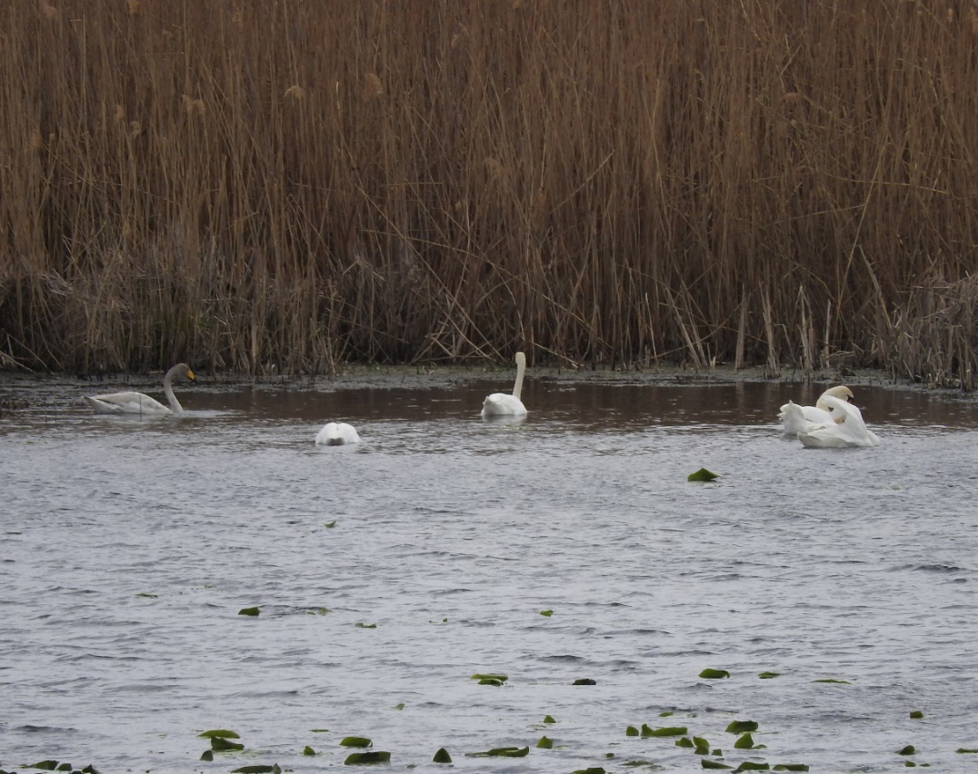
ПРИЛОЖЕНИЕ 7
Молодой лебедь-кликун в общей группе с шипунами.

ПРИЛОЖЕНИЕ 8
Белый аист на поле в окрестностях водоема
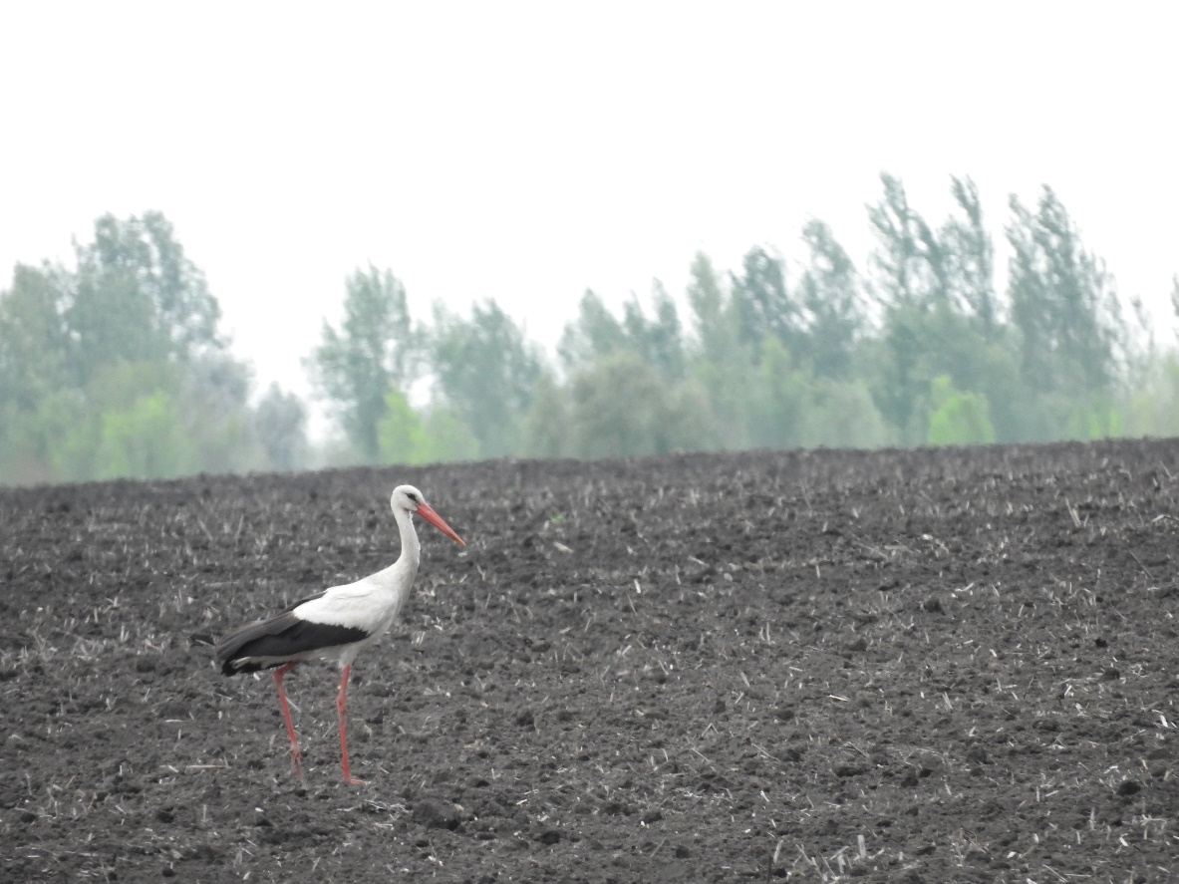

ПРИЛОЖЕНИЕ 9
Орлан-белохвост
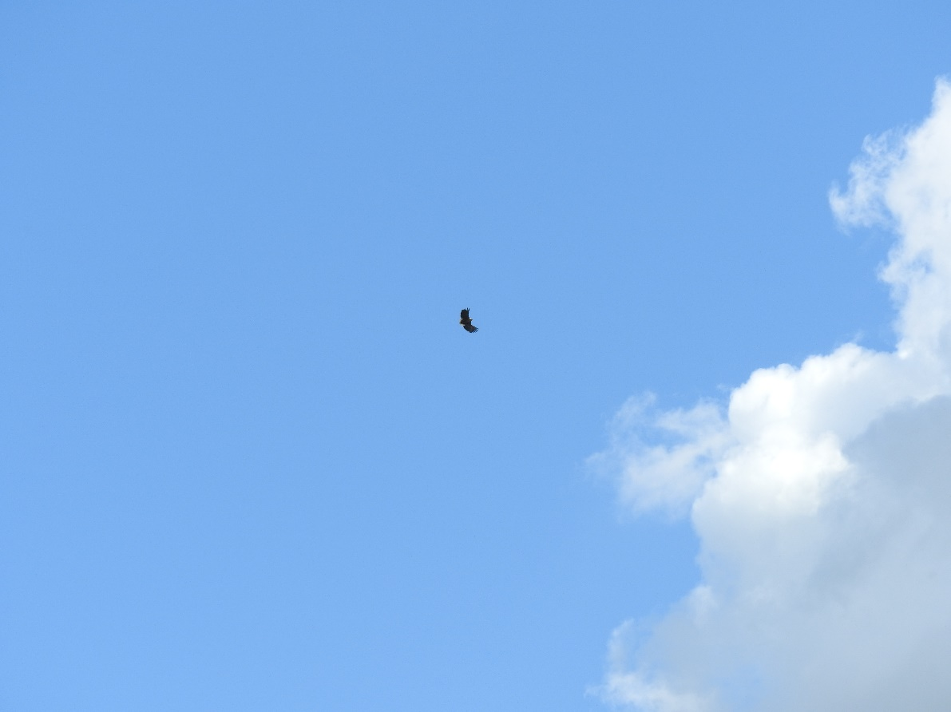

ПРИЛОЖЕНИЕ 10
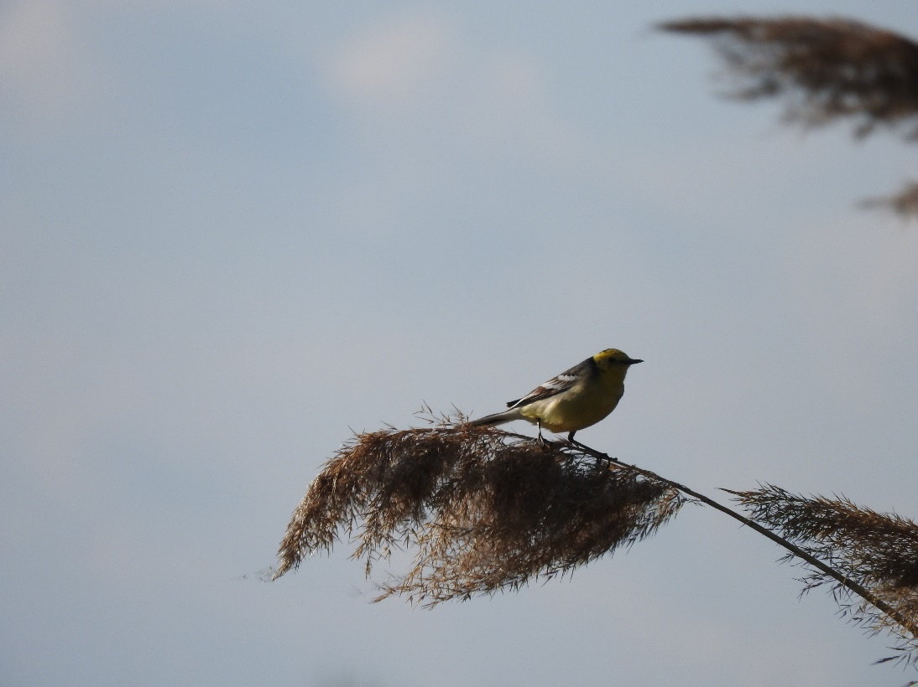
Желтоголовая трясогузка

ПРИЛОЖЕНИЕ 11
Самец болотного луня
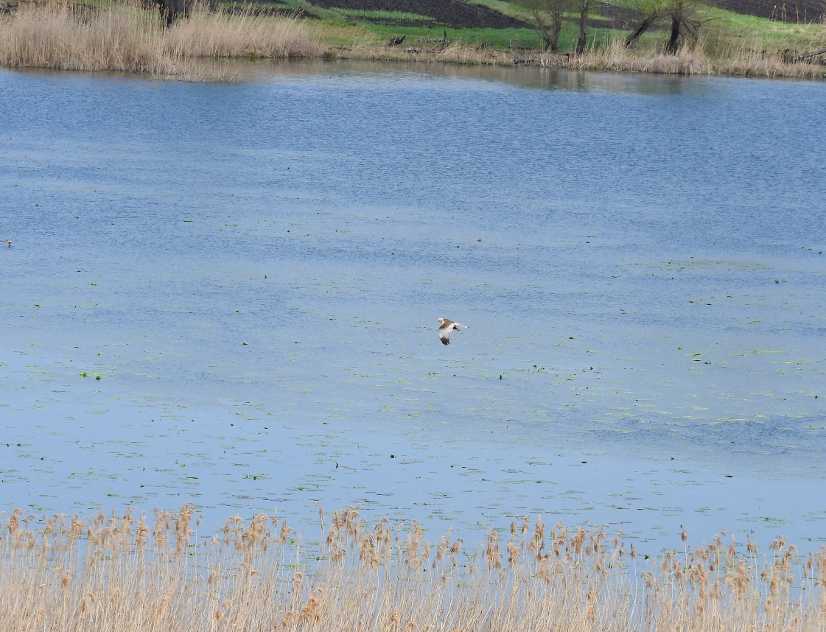

ПРИЛОЖЕНИЕ 12
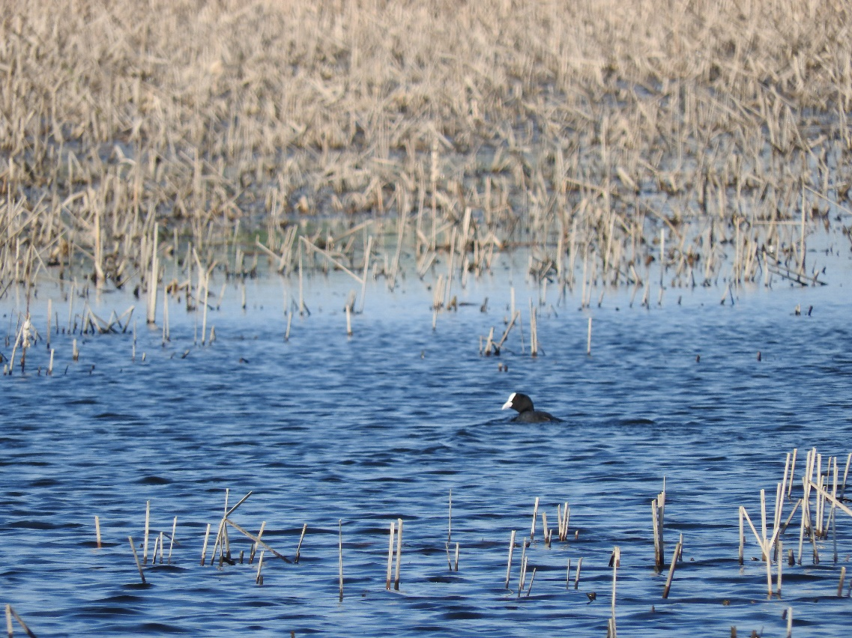
Лысуха

ПРИЛОЖЕНИЕ 12
Белая цапля
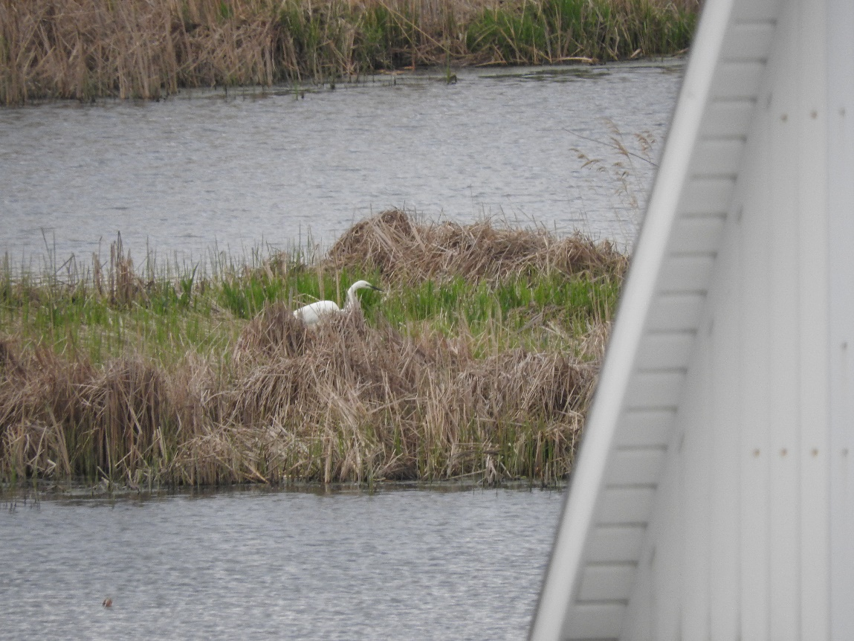

ПРИЛОЖЕНИЕ 13
Курганник (ККРФ) 09.04.2017

